**Brzi domaći kruh**

[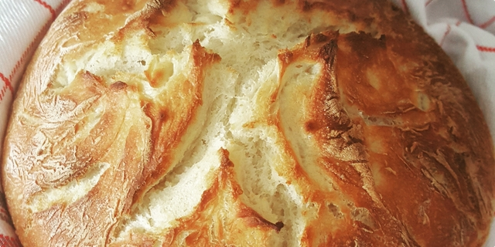](https://coolinarika.azureedge.net/images/_variations/9/1/9124e1795e6f769a04c2bdaf0bf9803a_view_l.jpg?v=11)

**Sastojci**

* [500 gr glatkog brašna](http://www.podravka.hr/proizvod/bijelo-brasno-glatko-tip-550/)
* [1 prašak za pecivo](http://www.podravka.hr/proizvod/prasak-za-pecivo/)
* 1 suhi kvasac
* pola velike žlice soli
* pola velike žlice šećera
* 3 dcl mlake vode

**Priprema**

* sve sastojke zajedno miješajte mikserom par minuta dok se ne dobije glatko tijesto
* pustite tijesto da odstoji pola sata
* uključiti pećnicu na 250 stupnjeva i stavite vatrostalnu zdjelu u kojoj će se peći kruh da se grije
* kruh nije potrebno više mijesiti, samo ga oblikovati ovisno o tome kakva je zdjela.
* prekriti vatrostalnu zdjelu aluminijskom folijom ili poklopcem i peći 20 minuta
* nakon toga maknuti foliju, peći još 10 minuta i kruh je gotov
* zamotati ga u kuhinjsku krpu da odmori i da se malo ohladi